Инструкция по подключению «1С-Отчетности»

ОГЛАВЛЕНИЕ 1
Представление налоговой, бухгалтерской и отчетности по страховым взносам в электронном виде по каналам связи 2
Условия подключения «1С-Отчетность» 3
Требования к рабочему месту 3
Формирование и отправка заявления на подключение 6
Работа с ранее заполненными заявлениями 16
Настройка параметров документооборота по результатам подключения 17
Подключение учетной записи пользователя 18
Отправка отчета 22
Продление «1С-Отчетности» 27

Представление налоговой, бухгалтерской и отчетности по страховым взносам в электронном виде по каналам связи
Программы системы «1С:Предприятие 8.3» поддерживают возможность представления налоговой, бухгалтерской и отчетности по страховым взносам в контролирующие органы Налоговой инспекции, Пенсионного фонда, Фонда социального страхования через Интернет с использованием электронной цифровой подписи.
Режим представления отчетности через Интернет позволяет непосредственно из программ системы «1С:Предприятие 8» выполнять отправку на сервер специализированного оператора связи, а также отслеживать прохождение отчетом всех стадий электронного документооборота, установленных нормативным документами, вплоть до получения результата обработки отчета соответствующим контролирующим органом.
Помимо представления отчетности, программы системы «1С:Предприятие 8.3» позволяют осуществлять обмен неформализованными документами (письмами):
- между налогоплательщиком и налоговым органом,
- между страхователем и отделением ПФР.
Программы системы «1С:Предприятие 8.3» также позволяют отправлять в налоговые органы запросы на информационное обслуживание (ИОН) и получать от налоговых ответов как ответы на запросы следующие виды документов:
- справка о состоянии расчетов с бюджетом,
- выписка операций из карточки «Расчет с бюджетом»,
- перечень бухгалтерской и налоговой отчетности,
- акт сверки,
- справка об исполнении обязанностей по уплате налога.
Использование встроенного в программы системы «1С:Предприятие 8» функционала представления отчетности через Интернет не требует наличия на компьютере пользователя дополнительных программ.
Отчетность в Фонд социального страхования России
В программы системы «1С:Предприятие 8.3» включен механизм представления отчетности по Форме-4 ФСС РФ в электронном виде с электронной цифровой подписью. Механизм позволяет непосредственно из программы системы «1С:Предприятие 8.3» выполнить все действия по передаче отчета по Форме-4 ФСС РФ на портал ФСС РФ по технологии, утвержденной приказом ФСС РФ от 12.02.2010 г. № 19.

Условия подключения «1С-Отчетности»
- Наличие программы «1С:Предприятие 8.3» (1С:Бухгалтерия 8, 1С:Зарплата и управление персоналом 8, 1С:Комплексная автоматизация 8, 1С:Управление производственным предприятием);
- Действующая подписка 1С:ИТС.
Предприятие-пользователь 1С:ИТС, или одно юридическое лицо, или один индивидуальный предприниматель (один ИНН, один КПП) из группы компаний, пользующийся 1С: ИТС ПРОФ, может быть подключен к «1С-Отчетности» без дополнительной оплаты.
К договорам 1С:ИТС уровня ПРОФ относятся: ИТС ПРОФ, ИТС БЮДЖЕТ ПРОФ, ИТС СТРОИТЕЛЬСТВО, ИТС МЕДИЦИНА.
Для подключения Вам нужно ознакомиться с данной инструкцией, подготовить необходимые документы, позвонить менеджеру направления Светлане Соловей по телефону (812) 325-43-91 и согласовать встречу с сервис-инженером.
Предприятия – пользователи 1С:ИТС ТЕХНО могут так же подключиться к данной услуге на платной основе. Телефон для выставления счета: (812) 325-44-00, Наталья Кияева.

Требования к рабочему месту
Для обеспечения работоспособности ПП «1С:Отчетность» необходимо выполнение следующих требований к рабочему месту:
- ЭВМ под управлением операционных систем Windows XP/Server 2003/Vista/7;
- Программный продукт 1С:Предприятие версии 8.3 и выше;
- ОЗУ - не менее 512 Мбайт;
- Свободное место на жестком диске - не менее 1,0 ГБ;
- Internet канал со скоростью не менее 128 кБит/сек (допускается модемное соединение, подключение через мобильный телефон, поддерживающий GPRS);
- Для работы через Прокси-сервер необходимо открыть порты HTTP – 80 и 85, POP3 порт 110, SMTP порт 25;
- Работающий USB-порт (если ключ ЭП выдан на eToken);
- Привод CD-ROM (только для первичной установки программы).
Для работы с «1С-Отчетность» также необходимо обеспечить антивирусную защиту рабочего места Пользователя.

Этапы подключения
- Созвониться с менеджером направления и договориться о выезде сервис-инженера для подключения 1С-Отчетность
- Оплатить счет ( в случае, если приобретается подключение на доп.юридическое лицо или сопровождение Техно)
- Для сдачи отчетности в ПФР НЕОБХОДИМО ЗАКЛЮЧИТЬ Соглашение об обмене электронными документами в СЭД ПФР по телекоммуникационным каналам связи (пункт 11 Распоряжения Правления ПФР от 11.10.2007 N 190р).
- Предоставить сервис-инженеру перечень документов:
- 2 экземпляра Сублицензионного Договора с подписью руководителя и печатью организации (Договоры привозит сервис-инженер);
- Заявление конечного Пользователя, заверенное подписью руководителя и печатью организации (заявление формируется в процессе подключения к сервису);
- Соглашение о присоединении к Регламенту УЦ заверенное подписью руководителя и печатью организации (формируется в процессе подключения к сервису);
- Доверенность на получение ЭП (если получать ЭП будет не лично руководитель организации) заверенная подписью руководителя и печатью организации (подготовить заранее),
- Копия Выписки из ЕГРЮЛ, заверенная подписью руководителя и печатью организации (подготовить заранее);
- Копия Паспорта сотрудника получающего ЭП в офисе ЦРК (подготовить заранее);
При себе необходимо иметь паспорт гражданина РФ.
*В случае, если владелец сертификата электронной подписи доверяет право получения ключевой информации другому сотруднику своей организации, необходимо предоставить Доверенность, паспорт доверенного лица и копию документа, удостоверяющего личность владельца сертификата электронной подписи.

Формирование и отправка заявления на подключение
Пользователь формирует и отправляет заявку на подключение самостоятельно.
Для того чтобы облегчить подключение пользователей к системам электронного документооборота с контролирующими органами (ФНС, ПФР, ФСС), в программах системы «1С:Предприятие» реализована возможность оформления и отправки заявления на подключение непосредственно из программы.
Для оформления заявления необходимо на закладке «Документооборот» в форме элемента справочника «Организации» выбрать пункт «Заявление на подключение к электронному документообороту».
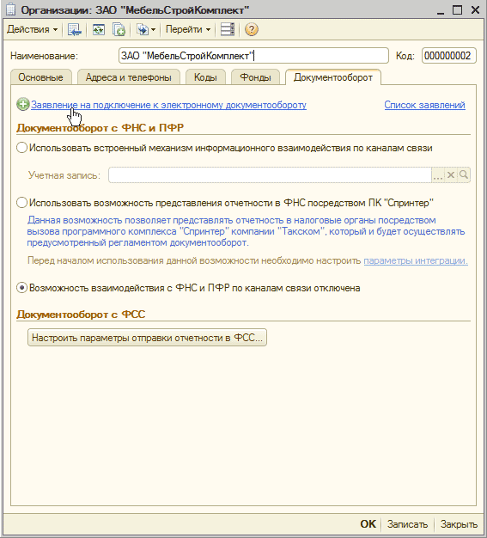

Открывшийся мастер поможет заполнить и отправить заявление на подключение. Обратите внимание: оформлять заявление на подключение рекомендуется именно с того компьютера, с которого в будущем планируется осуществлять документооборот.
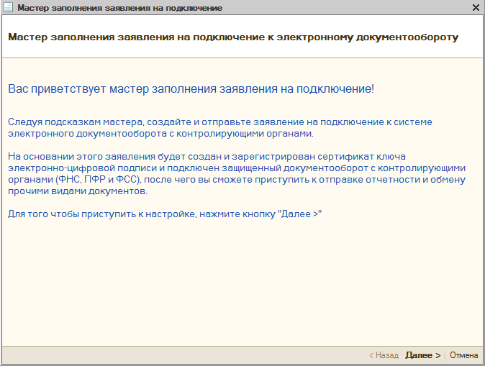

На первом шаге мастера из списка доступных необходимо выбрать удостоверяющий центр и специализированного оператора связи, абонентом которого предполагает стать пользователь. Специализированный оператор связи (спецоператор) – это организация, оказывающая посреднические услуги при осуществлении документооборота с ФНС и ПФР.
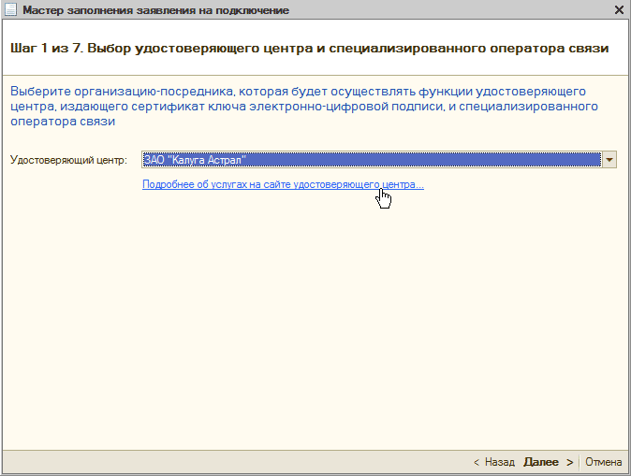
Перейдя по размещенной на странице гиперссылке, можно ознакомиться с информацией по подключению на сайте спецоператора.

Далее необходимо выбрать криптопровайдера (средство криптографической защиты информации), который будет использоваться при формировании и отправке заявления. Криптопровайдер также необходим для осуществления документооборота.
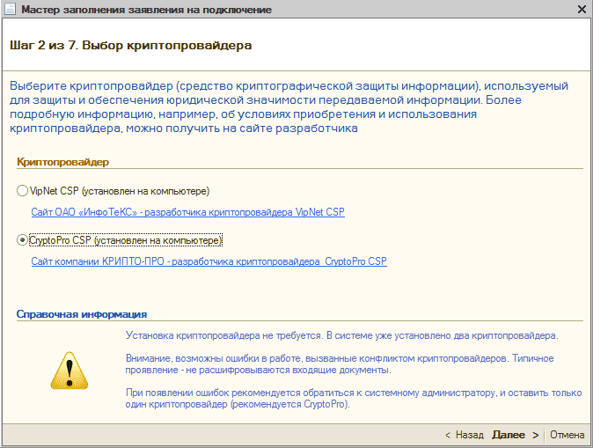
В настоящее время программой поддерживаются криптопровайдеры ViPNet CSP разработки ОАО «ИнфоТеКС» и CryptoPro CSP разработки компании «КРИПТО-ПРО». Для перехода к следующему шагу необходимо выбрать один из двух провайдеров, при этом выбранный криптопровайдер должен быть установлен на компьютере. Установка должна быть произведена пользователем самостоятельно.

С условиями распространения средств криптографической защиты информации можно ознакомиться на сайтах их разработчиков, переход к которым предусмотрен из формы мастера.
На следующем шаге необходимо ознакомиться с текстом соглашения о присоединении к регламенту удостоверяющего центра. Для продолжения нужно подтвердить принятие условий соглашения.
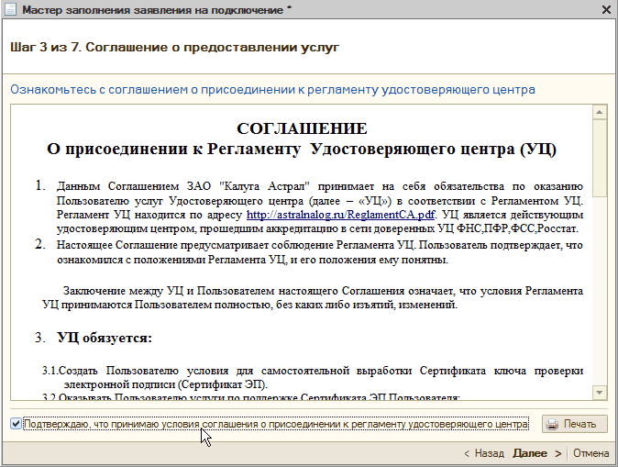

Далее необходимо указать организацию, которую планируется подключить, и убедиться в корректности заполнения сведений о ней. Реквизиты в секции «Контактная информация» можно править непосредственно в форме мастера. Здесь указываются и контактные телефоны, по которым представитель специализированного оператора связи свяжется с пользователем для встречи и оформления документов по подключению.
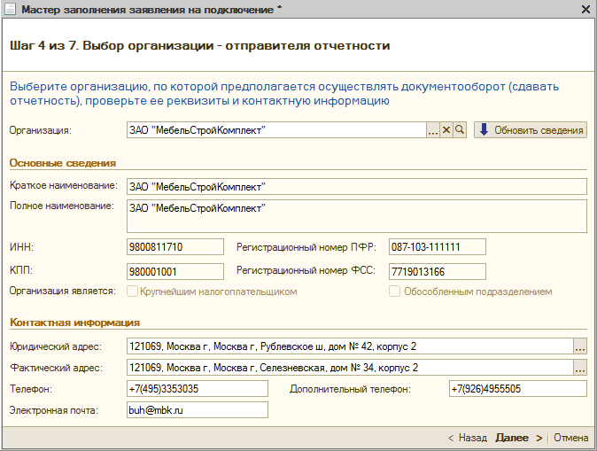

На следующем шаге необходимо определиться с тем, на кого из сотрудников организации удостоверяющим центром будет издан сертификат электронной цифровой подписи, необходимый для осуществления документооборота. Обычно в качестве такого сотрудника выступает руководитель организации. При выборе сотрудника программа заполнит поля со сведениями о нем ниже. Эти сведения необходимо тщательно проверить и при необходимости заполнить недостающие обязательные поля.
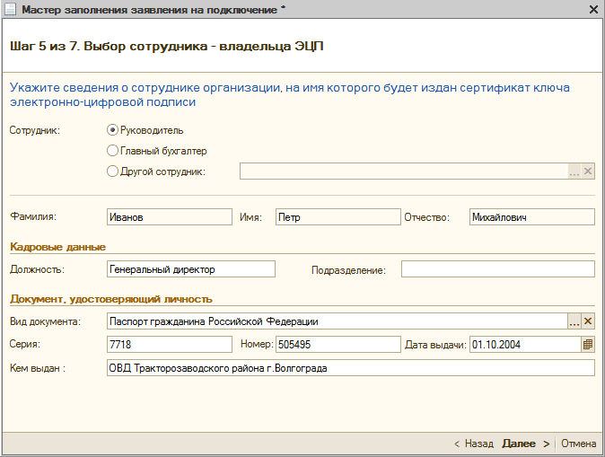

На странице «Сведения о контролирующих органах» следует определить направления, по которым будет осуществляться документооборот. По умолчанию программа заполняет таблицу направлений по данным из информационной базы, но пользователь имеет возможность отредактировать информацию непосредственно в мастере.
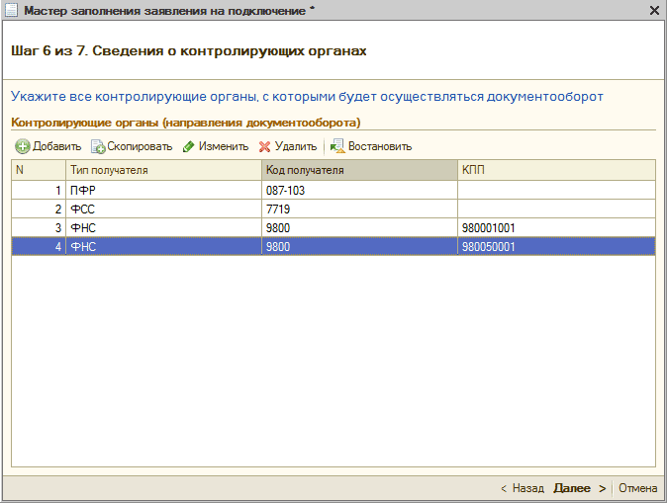
В таблице направлений может быть задано по одному направлению документооборота с ПФР и ФСС, а также одно или несколько направлений документооборота с ФНС.

На последнем шаге предоставляется возможность отправить сформированное заявление либо сохранить его в базе для последующей отправки. Сохраненное и не отправленное заявление позже можно отредактировать.
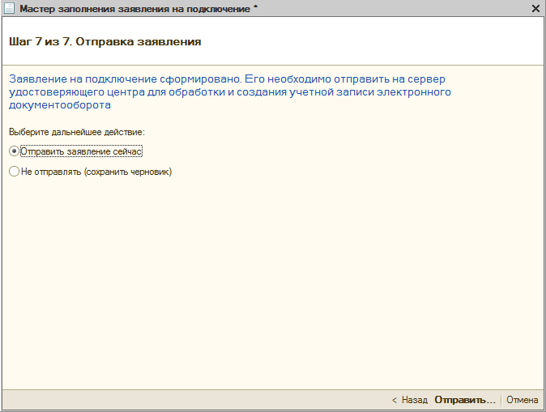

Перед отправкой заявления программа сгенерирует закрытый ключ средствами криптопровайдера, выбранного на шаге 2. Процесс генерации детально описан в инструкции, которая будет показана перед ее началом. С инструкцией необходимо тщательно ознакомиться и, по возможности, распечатать перед тем, как приступить к генерации. После ознакомления в форме инструкции необходимо установить флажок «С инструкцией ознакомлен», после чего станет доступна кнопка «Создать контейнер».
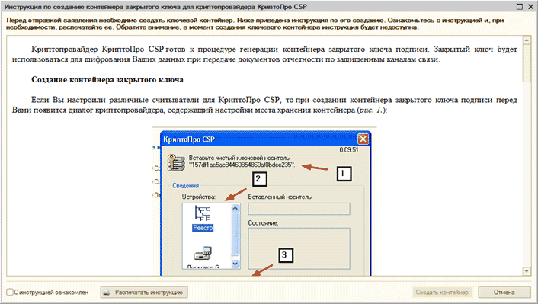
После того как будет сгенерирован контейнер, заявление через Интернет будет отправлено на сервер специализированного оператора связи.

Работа с ранее заполненными заявлениями
Список заполненных ранее заявлений можно просмотреть при переходе по ссылке «Список заявлений» на закладке «Документооборот» в форме элемента справочника «Организации». Из списка можно перейти к конкретному заявлению. Распечатать комплект документов по подключению можно из подменю «Печать» в форме ранее сохраненного заявления.
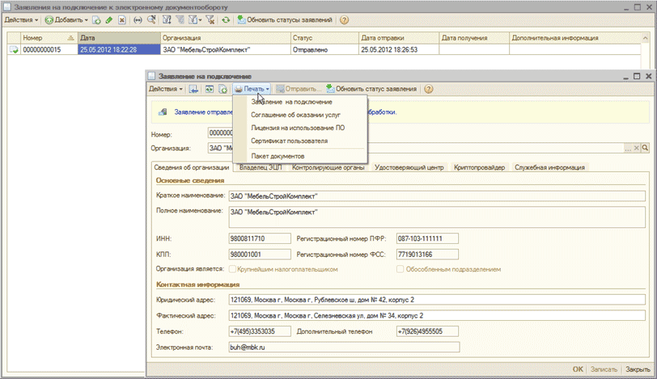

Настройка параметров документооборота по результатам подключения
В процессе подключения удостоверяющим центром будет издан сертификат на имя сотрудника, указанного при оформлении заявки, и на сервере спецоператора для нового абонента будет создана учетная запись, которая необходима для осуществления документооборота.
Программа автоматически предложит обновить статус заявления с сервера спецоператора, если с момента отправки прошло больше суток.
Для того чтобы незамедлительно проверить статус, пользователь может нажать кнопку «Обновить статус заявления» в форме сохраненного заявления или кнопку «Обновить статусы заявлений» для обновления статусов сразу по всем необработанным заявлениям.
Если заявление одобрено, все необходимые для документооборота настройки будут произведены программой автоматически, и пользователь незамедлительно сможет приступить к документообороту (отправке отчетности и обмену прочими документами). В будущем, при изменении настроек документооборота (например, смене сертификатов в контролирующем органе), эти изменения будут автоматически отражаться в информационной базе – пользователю не придется отслеживать и отражать изменения в настройках программы самостоятельно.

Подключение учетной записи пользователя
Выберите пункт меню «Операции» - «Справочники»:
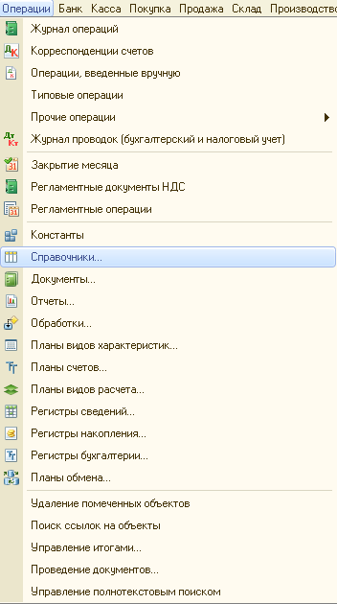

В Справочниках выберите справочник «Организации», нажмите кнопку
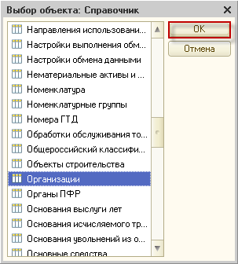
В окне «Организации» выберите организацию, для которой нужно подключить учетную запись.
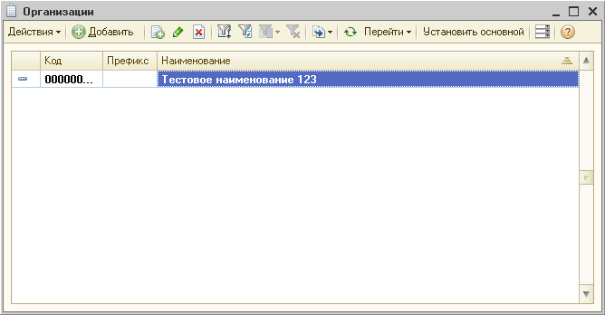
Откройте эту организацию и перейдите на вкладку «Документооборот». Выберите из списка первый пункт «Использовать встроенный механизм информационного взаимодействия по каналам связи».

Нажмите кнопку .
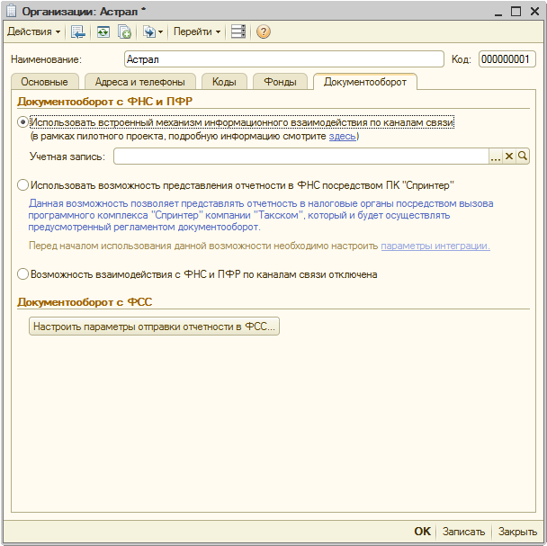

Из списка выберите учетную запись.
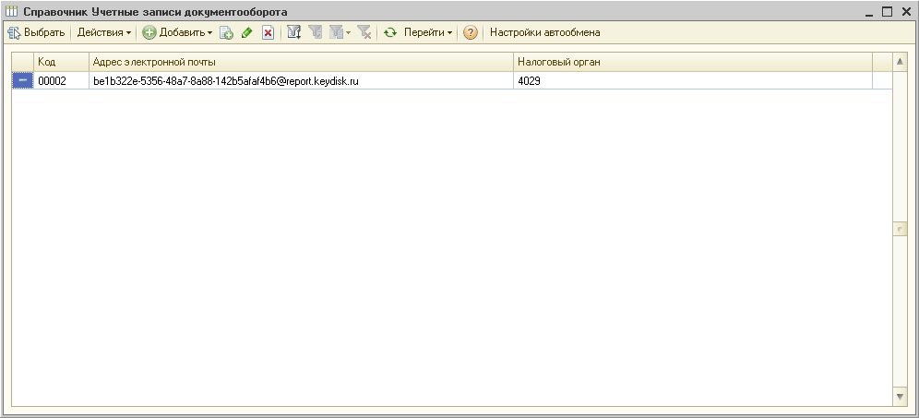
Учетная запись будет прописана в соответствующей строке . Нажмите кнопку . Закройте окно нажатием кнопки .
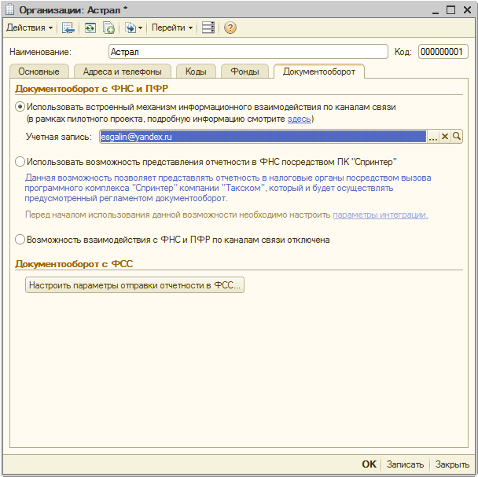
Учетная запись Пользователя активирована.

Отправка отчета
При создании Вами нового отчета в ПО «1С» в верхней части заполняемой формы отобразится следующая надпись .
После заполнения формы отчетности выберите пункт меню «Отправка» - «Подготовить к отправке»
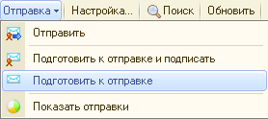
В случае, если отчет ранее не был подготовлен к отправке, перед Вами появится окно следующего вида
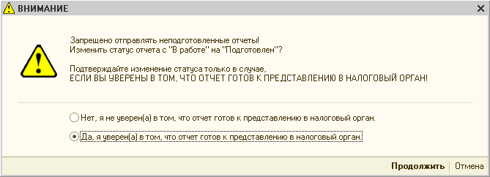
Выберите пункт «Да, я уверен(а) в том, что отчет готов к предоставлению в налоговый орган» и нажмите кнопку .

В случае, если в процессе формирования отчета возникли какие-либо ошибки, они будут отображены в нижней части экрана в разделе «Служебные сообщения.
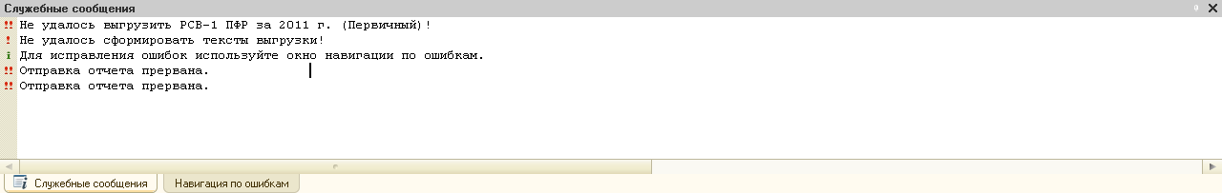
Ошибки, обнаруженные в ходе форматно-логического контроля файла отчетности, будут отображены в разделе «Навигация по ошибкам».
После того, как отчет будет подготовлен к отправке, в верхней части формы появится следующее сообщение.
После подготовки отчета выберите пункт меню «Отправка» - «Отправить».
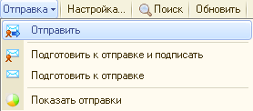
Файл отчетности будет отправлен в налоговую инспекцию.

Для отслеживания состояния документооборота по данному файлу отчетности в разделе «Регламентированные отчеты» нажмите кнопку (Отображать панель обмена).
При этом в нижней части окна журнала регламентированных отчетов появится окно обмена документами .
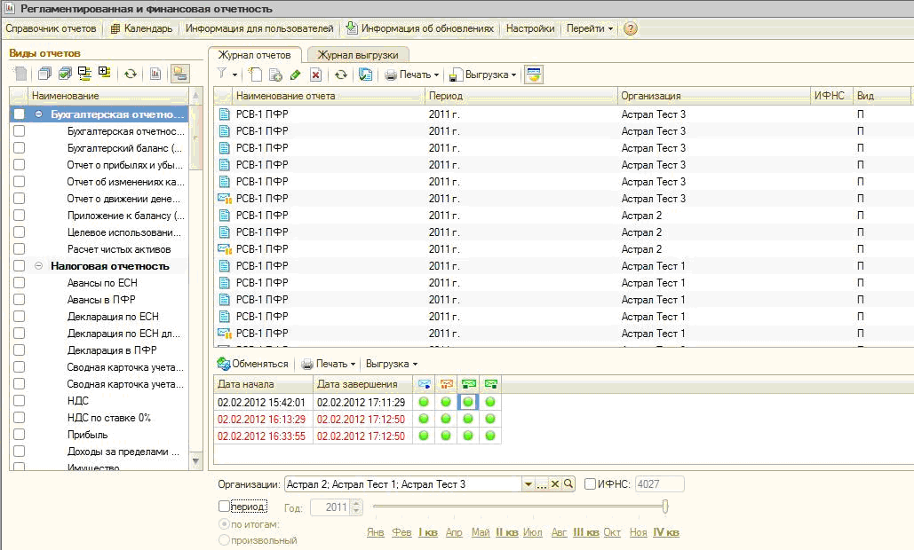
В этом окне будут содержаться документообороты по всем переданным в налоговую инспекцию отчетам. Для получения ответов из инспекции нажмите кнопку «Обменяться».
По мере получения ответов и отправки извещений о получении будут заполняться следующие поля:
- дата отправки документа (начало документооборота);
- дата завершения документооборота;
- первичное сообщение;
- подтверждение даты отправки;
- извещение о получении подтверждения даты отправки;
- извещение о получении отчетности;
- результат приема отчетности;
- извещение о получении извещения о приеме;
- результат обработки отчетности;
- извещение о получении результата обработки.
Для того, чтобы просмотреть какой-либо документ, нажмите значок в соответствующем поле. Перед Вами откроется окно транспортного сообщения, в содержимом которого находится полученный документ и электронно-цифровая подпись к нему.
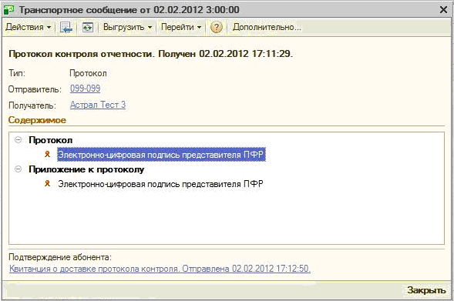
Для того, чтобы просмотреть содержимое, вначале дважды щелкните левой кнопкой мыши на нем в окне «Транспортное сообщение», затем – в окне с названием содержимого (в данном случае «Протокол»).

Подобным образом Вы можете просмотреть каждое полученное вложение.
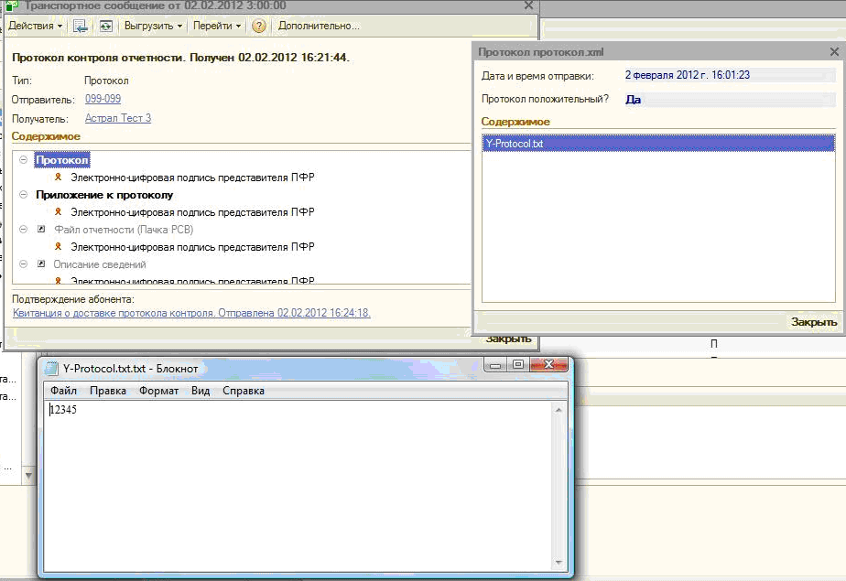
Для просмотра сертификата электронно-цифровой подписи дважды щелкните левой кнопкой мыши на соответствующей строке. В окне «Электронно-цифровые подписи» Вы можете проверить валидность сертификата, для этого нажмите кнопку .

Результат будет отображен в столбце «Статус проверки». Кроме того, Вы можете просмотреть сертификат, для этого нажмите кнопку
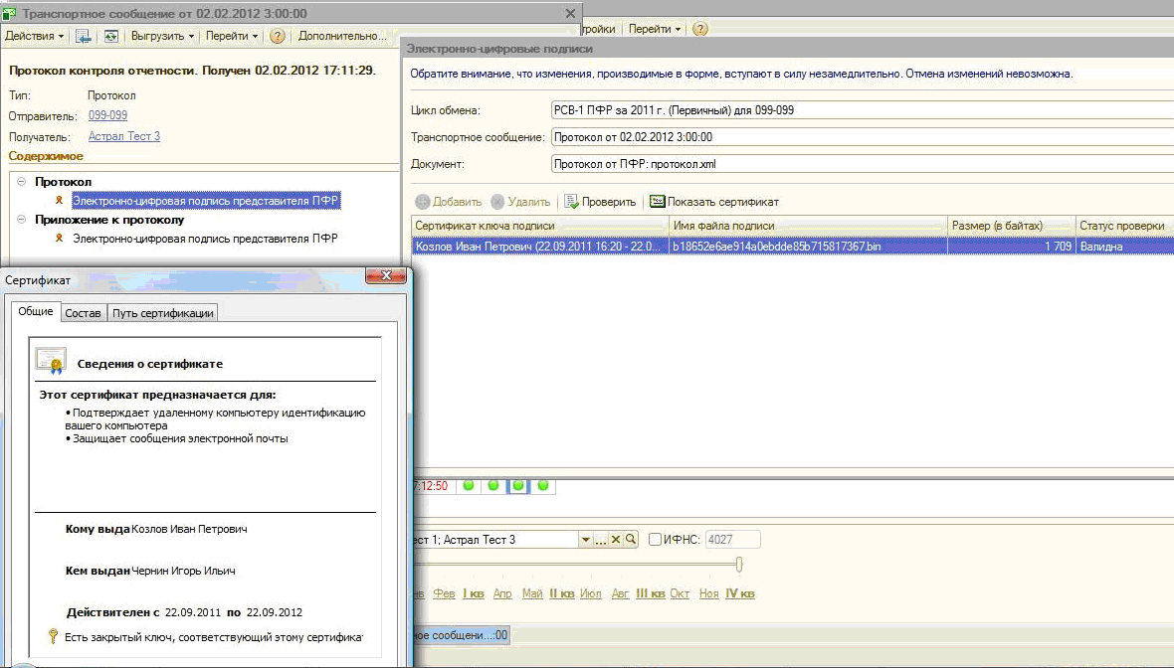

Продление 1С Отчетности
Договор на «1С-Отчетность» без оплаты оформляется на 12 месяцев при условии непрерывности продления договора 1С:ИТС уровня ПРОФ.
Если срок действия договора 1С:ИТС ПРОФ меньше, чем срок действия договора на ЭОКС, пользователю нужно продлить 1С:ИТС ПРОФ, чтобы продолжить сдавать электронную отчетность.
Для продления договора на ЭОКС с помощью «1С-Отчетности» пользователю достаточно:
- Перезаключить договор ЭОКС на следующий период;
- Не позднее чем за 14 дней до истечения срока действия сертификата ключа электронной подписи с помощью «Мастера подключения» непосредственно в программе «1С:Предприятия» провести генерацию закрытой части нового ключа подписи на следующий период и отправить заявку на регистрацию нового сертификата ключа подписи;
- Получить новый идентификатор участника электронного документооборота с контролирующими органами с помощью кнопки «Обновить статус заявления [из Интернета]».

